
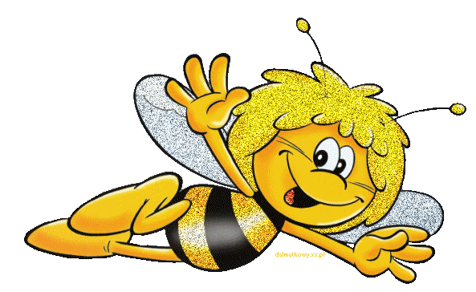
Наш классный
коллектив

Это мы!

П — ПЕРЕДОВЫЕ, ПОЛЕЗНЫЕ

Ч — ЧЕСТНЫЕ, ЧЕЛОВЕЧНЫЕ

Ё — ЁМКИЕ

Л — ЛЮБОЗНАТЕЛЬНЫЕ

К — КУЛЬТУРНЫЕ, КРЕАТИВНЫЕ

И — ИНТЕЛЛЕКТУАЛЬНЫЕ

ДЕВИЗ ПЧЁЛОК

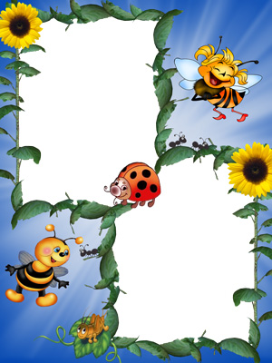
БЫТЬ ШУСТРЫМИ И ПЕРВЫМИ,

ВЕСЕЛЫМИ И СМЕЛЫМИ.

КАК ПЧЁЛКИ ЗАВОДНЫМИ,

БЫТЬ КАЖДЫЙ ДЕНЬ ТАКИМИ!

Самоуправление в классном коллективе «Пчёлки».
Развитие личности в обществе идет по двум взаимосвязанным линиям, условно обозначенным как «со» и «само». Под «со» мы понимаем деятельность, которая совершается совместно с другими — это сотрудничество, сопричастность в общем деле, содружество. Такое педагогическое сотрудничество является условием для перехода от управления к «само» — самоуправлению. Под «само» понимается самовыражение, самоопределение, самодеятельность, самосовершенствование.
Таким образом, самоуправление в классном коллективе можно определить как действия учеников, осуществляемые самостоятельно ими совместно со взрослыми членами школьного сообщества и родителей. Ученики могут планировать, организовывать жизнедеятельность в классе, направленной на создание благоприятных условий для общения и развития одноклассников. Самоуправление в коллективе младших школьников развивается успешно, если детям интересно. По сути – это игра, но только очень серьезная. «Вся наша жизнь – игра». Так почему бы не поучиться жизни, используя замечательную модель классного самоуправления? Вся наша жизнь складывается из событий . Очень важно организовать детям такое воспитательное пространство , в котором будет воспитывать не учитель, а ситуации. Учитель же будет способствовать созданию условий для выбора правильного решения. Есть большой смысл организовать жизнь детей таким образом, чтобы они постоянно вступали в реальные отношения, учились видеть за каждым предметом и поступком человека его ценность, чтобы учились мыслить и рассуждать, самостоятельно принимать решения и быть ответственными за них.
Поэтому в нашем классе появился пчелиный городок. В нем живут те, кому интересно творить, учиться общению, помогать товарищу. Учащиеся оказываются в ситуации выбора и сами определяют пути решения поставленной проблемы. А я как классный руководитель создаю оптимальную воспитывающую среду.

Цель классного самоуправления:
учить школьников искусству поиска смысла жизни, формирование саморазвивающейся, активной, самостоятельной личности.

Самоуправление в классном коллективе направлено на решение следующих задач:
- создание условий для самовыражения и самоутверждения
- создание условий для развития организаторских способностей каждого
- развивать креативность мышления в жизненных ситуациях
- воспитание у школьников нравственных, общечеловеческих качеств через постоянное взаимодействие в классном коллективе

Законы, по которым живут пчёлки нашего городка:
1.Пчелки, надо потрудиться чтоб отлично всем учиться!

2.Прилежным, аккуратным будь! Ты же пчелка, не забудь!

3.Слабым, пчелы, помогайте:
Плечо дружно подставляйте!

4.Пусть же класс пчелиный рой,
Будет дружною семьей!

Ячейки городка пчёлок:
Ячейка труда и порядка Организует дежурство в классе и в столовой Проводит рейды порядка и чистоты Следит за качеством дежурства
Ячейка досуга Помогает организовывать праздники, выставки, классные часы,игры на перемене Следит за творческими достижениями Ведет учет посещения кружков.
Ячейка физкультуры и спорта Помогает организовать спортивную деятельность Ведет учет спортивных достижений. Готовит команду к спортивным мероприятиям.

Ячейка здоровья Помогает организовывать мероприятия, связанные с формированием здорового образа жизни Проверяет чистоту рук, ногтей, наличие носового платка и расческ
your text

